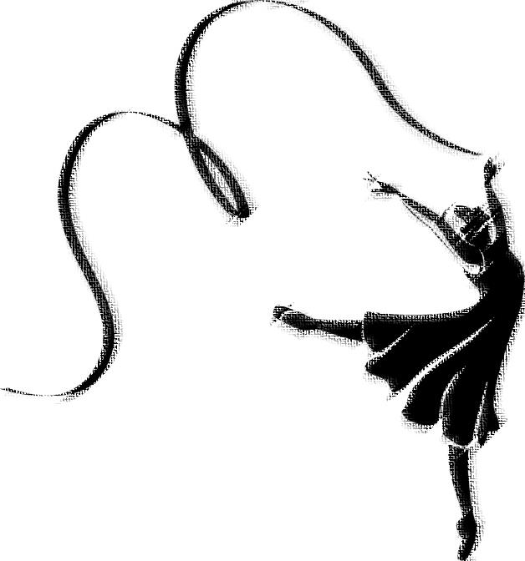
457663 Челябинская область
Нагайбакский район, п. Остроленский
ул. Молодёжная 18
телефон 8-351-575-6016
iskusstv1986@mail.ru

ПОЛОЖЕНИЕ
о проведении IV Межрайонного хореографического конкурса
«КРУЖЕВО ТАНЦА»
21 октября 2023 года

- Организаторы конкурса:
- Управление культуры администрации Нагайбакского муниципального района Челябинской области

- МКОУ ДО «ДШИ п.Остроленский»

- Цели и задачи конкурса:

- сохранение национальной культуры России;
- воспитание патриотизма, духовности;
- формирование личности средствами хореографии;
- выявления талантливых и перспективных детей, и молодёжи; открытие
новых имен и талантов в области хореографического искусства.
- повышение исполнительского мастерства, реализация индивидуальных способностей детей;
- обмен опытом между коллективами, руководителями и педагогами;
- совершенствование профессионального уровня руководителей и участников конкурса;

- Время и место проведения:
Дата проведения: 21 октября 2023 год
Место проведения: ДК п.Остроленский

- Участники и конкурсная программа
К участию в фестивале приглашаются солисты, отдельные исполнители и малые группы школ танца, общеобразовательных учреждений, учреждений дошкольного, школьного, среднего образования, учреждений дополнительного образования. Участники представляют номер в одной из номинации конкурса продолжительностью не более 5 минут.

Конкурсные номинации:
- Классический танец
- Народно-сценический танец
- Детский танец
- Современный танец
- Патриотический танец
Возрастные группы:
- Группа до 8 лет;
- Группа 9-13 лет;
- Группа 14-17 лет;
Танцевальные формы:
- Соло, дуэты, малые формы (3-5 человек);
- Ансамбли (6 пар);
Критерии оценивания:
- Исполнительское мастерство (техничность, музыкальность);
- Соответствие репертуара возрастным особенностям исполнителей;
- Сценичность (пластика, костюм, реквизит, культура исполнения);
- Артистизм, раскрытие художественного образа;
По каждой позиции ставятся баллы от 1 до 10. Итоговая оценка номинанта выводится из суммы оценок.

- Члены жюри конкурса:
- В состав жюри конкурса входят ведущие специалисты в области хореографического искусства Магнитогорской государственной консерватории культуры им. Глинки.
- Окончательный состав жюри формируется и утверждается после завершения приёма заявок участников.
- Члены жюри определяют победителя в каждой номинации.
Решение жюри окончательное и изменению не подлежит!

- Награждение проводится по следующим номинациям:
- По итогам конкурса присуждаются звания Лауреатов I, II, III степеней, звание Дипломантов I, II, III степеней, а также участников в каждой номинации и каждой возрастной группе.
Именные дипломы получают только в номинации СОЛО и ДУЭТЫ.
- Жюри оставляет за собой право присуждать не все награды, делить награды между несколькими коллективами и исполнителями.

- Условия участия:
Для участия в конкурсе необходимо до 15 октября 2023 года направить анкету - заявку с указанием «Заявка на конкурс» (Приложение); фонограмму в адрес Оргкомитета iskusstv1986@mail.ru

- Финансовые условия участия:
- сольное выступление - 400 руб.,
- групповое – 200 руб. с каждого участника коллектива (оплата производится наличными в день конкурса).

- Контактные координаты:
- 8-902-614-63-20 (Лилия Фаридовна Ишмаметьева)
- 8-932-307-48-48 (Анастасия Валерьевна Леонтьева)
- Наш электронный адрес: iskusstv1986@mail.ru

ПРИЛОЖЕНИЕ
Заявка на участие в конкурсе

Сведения об участнике (коллективе)
Фамилия, имя (название коллектива)
Возрастная группа
Количество участников
Сведения о руководителе
Фамилия, имя, отчество
Должность
Контактный телефон
Электронная почта
Конкурсный репертуар
Название, постановка
Продолжительность
Номинация

